Műszaki leírás

a Hősök temetőjében található hadisírok rekonstrukciója az I. világháborúra való méltó
megemlékezés helyszínének kialakítása Nyíregyházán című pályázathoz
Megvalósítási hely: Nyíregyháza belterület hrsz: 6786

Az I. Világháborús Hősök temetője Nyíregyháza egy lezárt temetője, amely a mai Hadik, Derkovics és Dugonics utcák, valamint a Bolyai tér által határolt területen fekszik, a Kertvárosban.
Területe 1hektár 9004 m2. A temető 1915-ben került megnyitásra és több mint 2000 hős katona nyugszik itt, köztük sok külföldi is, akik az I. Világháborúban vesztették életüket.

A temető leírása:

A temető egész területe fás „ ligetes”.
Háromoldalon a telekhatáron fekvő kerítésen belül túlkoros tujafák vannak, a negyedik oldalon a telekhatáron fekvő kerítésen belül vegyesen és ritkán különböző fajtájú és korú fák, bokrok .

Három emlékmű található a temető területén
A fő emlékmű gránit obeliszk, műkő talapzaton.
A turul emlékmű műkő turulmadár műkő talapzaton.
Kopjafás emlékmű tölgyfából.

A temető két bejárata között vörös salakkal borított sétány található. mely a fő emlékmű környezetében kiszélesedik.

Sírok, sírkövek:
Összesen 6 db parcella van, I-től VI-ig számozással.

Az I. parcellában
408 db sír van. Ebből 269 db sír rendelkezik sírkővel.
A sírkövek típusa: Párnaköves/ferdelapú. Anyaguk: beton
3 db sírkő erősen rongálódott, 2db sírkőnek el van törve az alsó alapkerete.
A megmaradó 266 db sírkő közül 104 db-on ovális zománcozott tábla van, felirattal.
51 db sírkövön az ovális tábla helyén ovális műkő simítás van, melybe felirat van „karcolva”.
111 db sírkövön ovális műkő simítás van, felirat nélkül.

A II. és V. parcellában
677 db sír van. Ebből 647 db sír rendelkezik sírkővel.
A sírkövek típusa: sisakos. Anyaguk: beton, a sírkövek tetején lévő sisak műkő
322 db (kétoldalas) sírkő van, ami azt jelenti, hogy két sírhoz tartozik egy sírkő.
3 db (egyoldalas) sírkő van, ami azt jelenti, hogy egy sírhoz tartozik egy sírkő.
5 db (kétoldalas) sírkő erősen megrongálódott.
A jelenlegi 325 db sírkövön van
94 db feliratozott zománcozott tábla
198 db ovális műkő simítás karcolt felirattal,
355 db ovális műkő simítás felirat nélkül.

A III. IV. VI. parcellában
1893 db sír van. Ebből 1791 db rendelkezik sírkővel.
A sírkövek típusa: kettőskeresztes.
Anyaguk: a sírkövek egy része beton, egyoldalon műkő simítással, a vannak teljes egészében műkőből
készült, beton alaplemezzel.
4 db sírkő erősen megrongálódott.
A jelenlegi 1791 db sírkőből, 1449 db-on van vésett, festett felirat.
342 db-on nincs felirat.

A feladatok leírása:

Az elöregedett tujákat ki kell vágni, tuskókat kiszedni, és új díszfa sort kell ültetni.
A kiszáradt fákat ki kell vágni, a letört, veszélyes ágakat levágni.
Fő emlékmű tisztítása, fényezése, fugázása, talapzat repedéseinek javítása, a helyszínen.
Turul emlékmű tisztítása, turulmadár tisztítása, talapzat átfaragása, impregnálása.
Kopjafa felújítása, műhelyben, befogó talapzat készítése.
Beépítendő 4 db összesen 4m2-es 3 cm vastag gránitlap, melyre azon katonák nevei, adatai kerülnek „ felírásra” vésett, festett felirattal, akik ebben a temetőben vannak eltemetve, de nem tudni, hogy melyik sírban fekszenek.
A sétány méretei nem változnak, de idomkő díszburkolatot kap.

Általános teendők:
Mindhárom típusú sírkővel rendelkező sírnál a meglévő, megmaradó sírköveket a helyükről el kell mozdítani, a sírkövek vonalában a terepszintet rendezni kell, majd a megtisztított, impregnált sírköveket mindkét irányban egyenes sorokban, vissza kell rakni a helyükre.

Párnaköves/ferdelapú sírkövek:

ÚJ sírkő gyártása felirat nélkül, alapkerettel, a fogadó terepszint kiképzésével, elhelyezése.
Az új sírkövek anyaga műkő, fele rész szürke cement – fele rész fehér cement adagolással.
Új sírkő darabszáma: 139 db, + 3 db a megrongálódottak helyett.
A meglévő, megmaradó 266 db sírkövet tisztítani, impregnálni kell, a fogadó terepszint kialakítása
után a sírköveket vissza kell rakni a helyükre.
A jelenlegi 104 db ovális zománcozott táblát le kell szerelni, helyette
új táblát kell gyártani és felragasztani, anyaga: gravolare 312, fehér 1,6mm vtg. kültéri.
A jelenlegi 51 db ovális műkő simítást, melyen karcolt felirat van, le kell bontani, helyette
új táblát kell gyártani és felragasztani, anyaga: gravolare 312, fehér 1,6mm vtg. kültéri.
A jelenlegi 111 db sírkövön, melyen nincs felirat, marad a felirat nélküli műkő simítás.

Sisakos sírkövek:

Új sírkő gyártása felirat nélkül, alapkerettel, a fogadó terepszint kiképzésével, elhelyezése.
Az új sírkövek anyaga műkő, fele rész szürke cement – fele rész fehér cement adagolással.
Az új sírkövek darabszáma: 15 db, + 5db. a megrongálódottak helyett.
A meglévő megmaradó 320 db sírkövet tisztítani, impregnálni kell, ki kell alakítani a fogadó terepszintet.
Valamennyi meglévő, megmaradó sírkő alá gyártani kell beton keretet, és tisztítás, impregnálás után a sírköveket ezekre a keretekre kell elhelyezni, leragasztani.
A jelenlegi 94 db ovális zománcozott táblát le kell szerelni, helyette
új táblát kell gyártani és felragasztani, anyaga: gravolare 312, fehér 1,6mm vtg. kültéri.
A jelenlegi 198 db ovális műkő simítást, melyen karcolt felirat van, le kell bontani, helyette
új táblát kell gyártani és felragasztani, anyaga: gravolare 312, fehér 1,6mm vtg. kültéri.
A jelenlegi 355 db sírkövön, melyen nincs felirat, marad a felirat nélküli műkő simítás.

Kettőskeresztes sírkövek:

Új sírkő gyártása felirat nélkül, alapkerettel, a fogadó terepszint kiképzésével, elhelyezése.
Az új sírkövek anyaga műkő, fele rész szürke cement – fele rész fehér cement adagolással.
Az új sírkövek darabszáma: 102 db, + 4 db. a megrongálódottak helyett.
A meglévő megmaradó 1787 db sírkövet tisztítani, impregnálni kell, ki kell alakítani a fogadó terepszintet, s majd visszarakni a helyükre.
400 db meglévő, megmaradó sírkövön a feliratokat átkell festeni kézi festéssel.

A munkálatok elvégzése után a felújításra kerülő sírhelyek és emlékművek hosszú évekre biztosítják
a méltó emlékezések helyszínét.

Kelt: Nyíregyháza 2017. augusztus 02.

---------------------------------------
Készítette: Horváth István
műszaki ügyintéző

Fotó dokumentáció

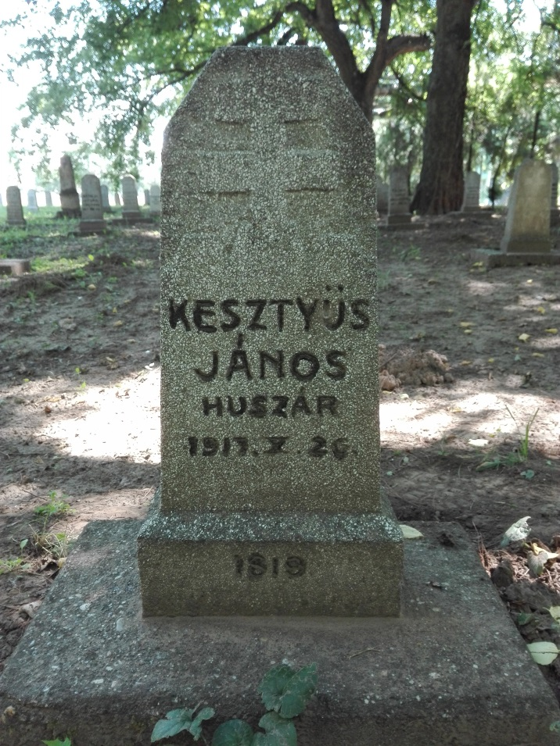
Kettős keresztes sírkő
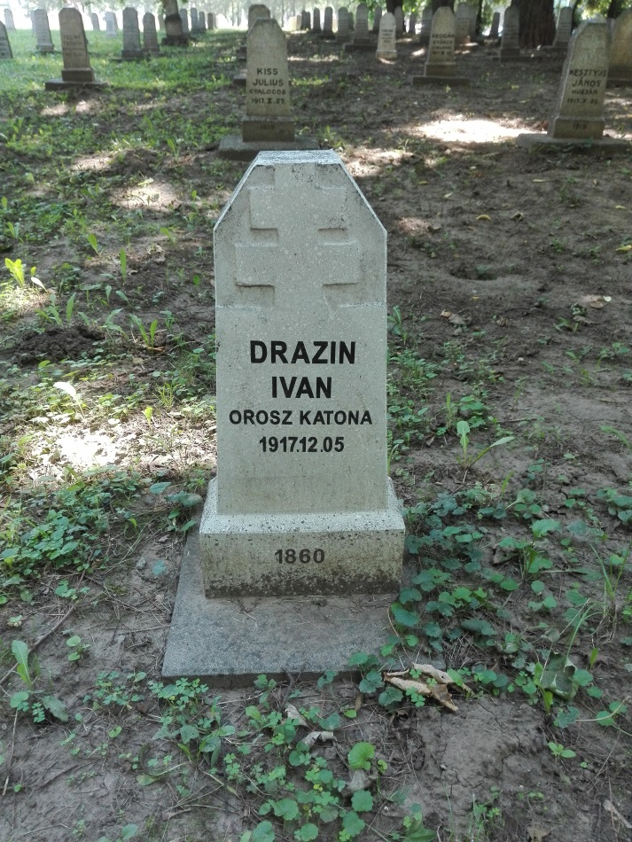
Kettős keresztes sírkő
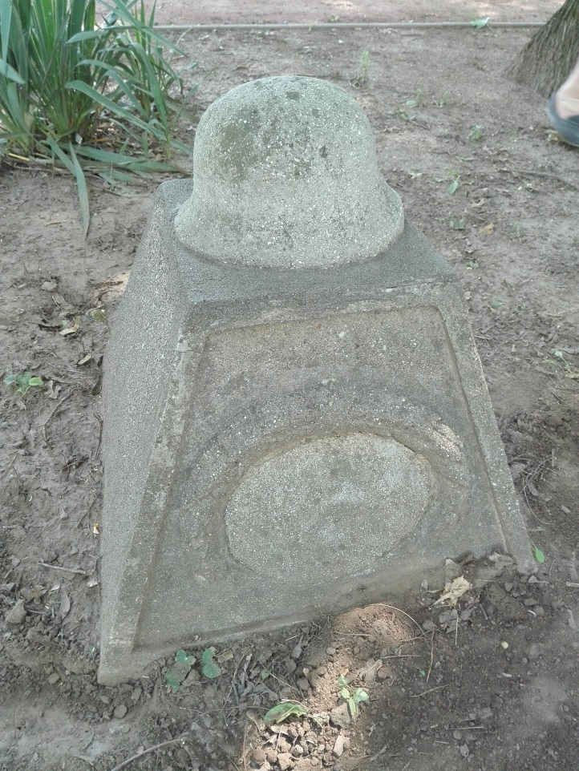
Sisakos sírkő
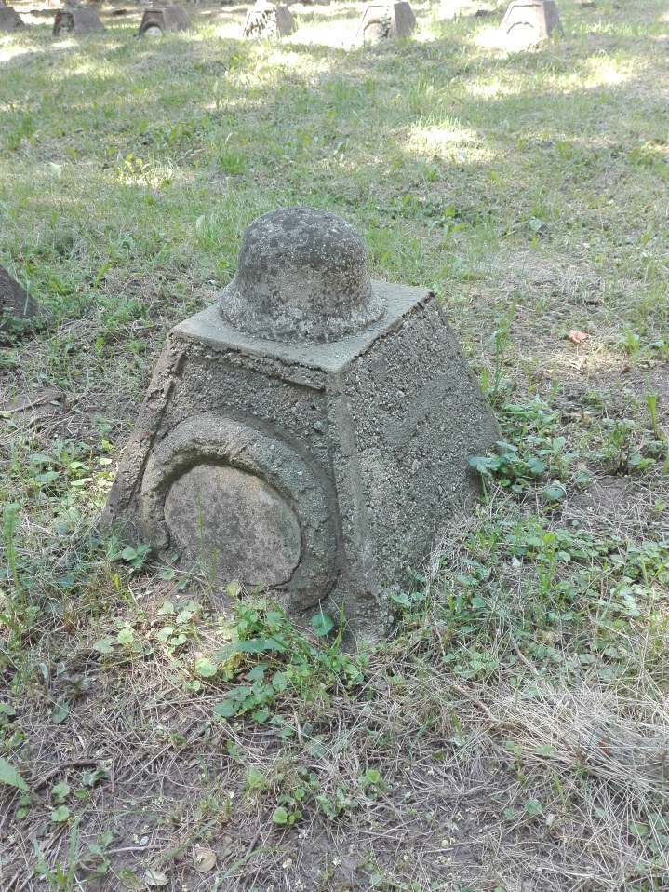
Sisakos sírkő
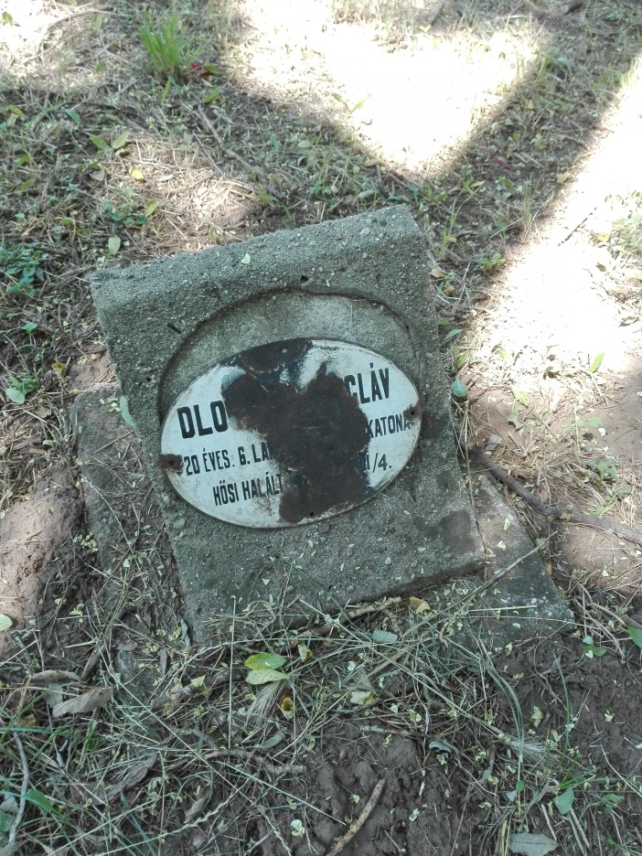
Párnaköves sírkő
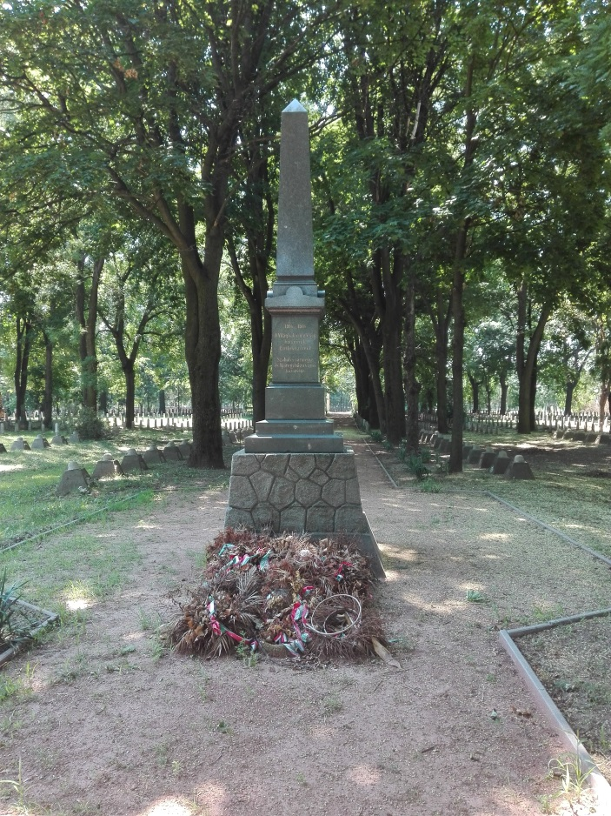
Obeliszk
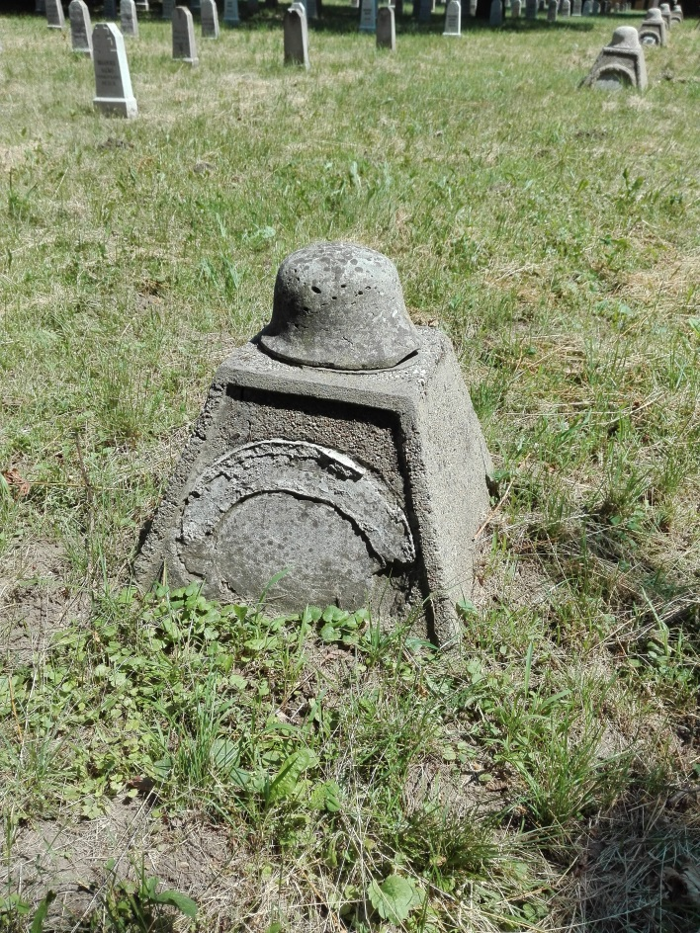
Sisakos sírkő
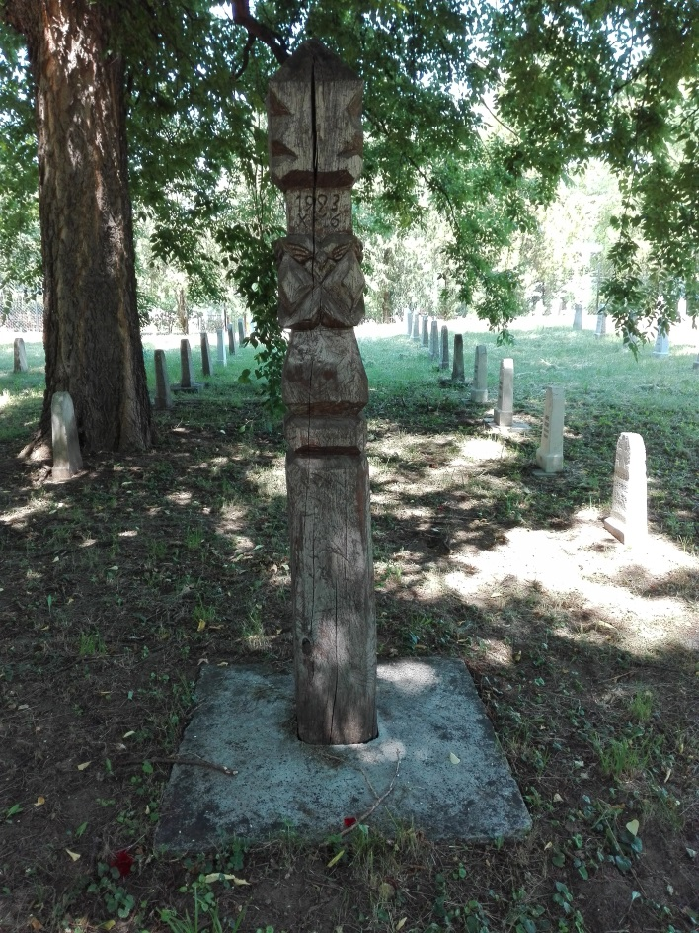
Kopjafás emlékmű
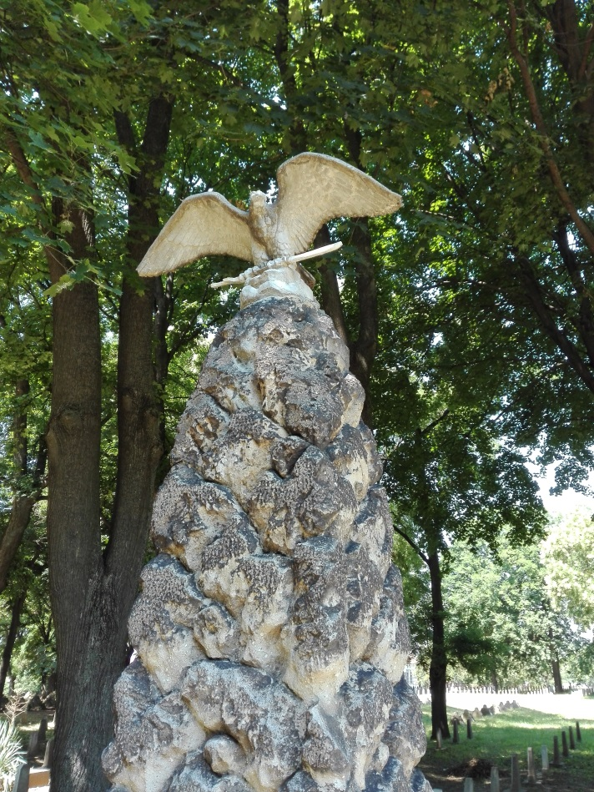
Turul madár emlékmű

